1 номер

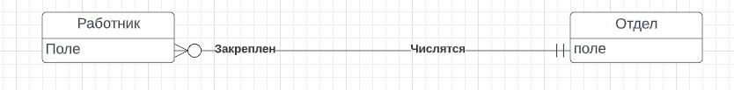

2 номер

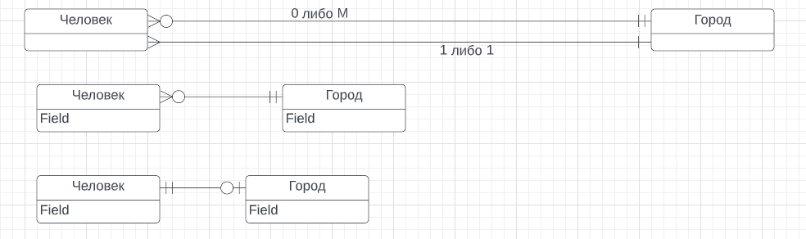

3 номер

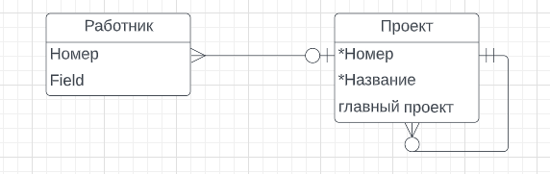

4 номер

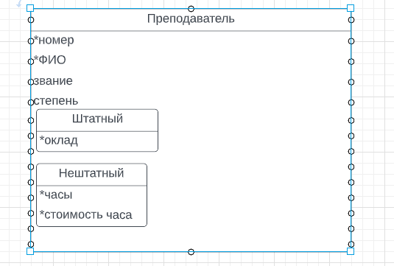

5 номер

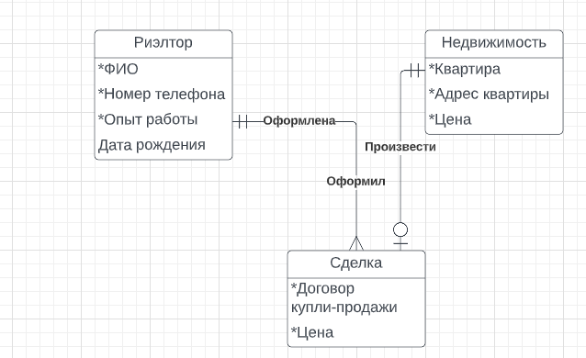

Домены

|  |  |
| --- | --- |
| название | значение |
| з/п | Больше минимума в регионе |
| Возраст риэлтора | От 18 до 60 |
| Цена квартиры | Больше 0 и 2 знака после запятой |
| Площадь квартиры | Больше 10 и 2 знака после запятой |
| Разница цен | Цена сделки больше цены недвижимости |
| Паспорт | Паспорт жителей РФ |

